**共享单车的调度研究**

**小组成员：赵瑞冬（组长）牛庆源 陈赓珊**

目 录

第一章 绪论

1.1 研究背景与目的

1.2校内、合肥市共享单车骑行规律

1.3 本文工作

1.4 文章结构

第二章 相关知识

2.1 使用KMEANS方法构建投放模型

2.2使用时间序列预测法构建ARIMA模型

2.3 模型优化

第三章

第四章

第五章 总结与展望

1. 绪论

1.1 研究背景与目的

根据《中国共享出行发展报告（2020-2021）》显示，截止 2020 年12 月底，共计有共享单车1950 万辆，注册用户超过3亿人次，日均订单数达到4700万单。随着单车数量和使用人数的激增，运营商能够收集到大量的用户骑行信息。这些信息 涵盖用户骑行时间、起始地点、单次骑行时长以及是否购买骑行卡等，形成了非 常有价值的轨迹信息，能够真实地反映了用户的骑行需求。此外，共享单车作为公共交通的一种重要补充形式，同时也作为校园交通、城市交通的“毛细血管”，能够很好地解决出行“最初一公里”、“最后一公里”的问题，同时满足城市居民多样化出行需求。

然而，尽管共享单车系统有显著的优势，但要有效预测各站点流量和平衡站

点车辆需求极具挑战性。用户的行为是动态变化的，这种变化在一个城市的每个地方不尽相同，这使得共享单车使用情况变得非常的不平衡，导致某些站点无车可用，而另一些站点出现车辆堆积的情况。

上下课区间、饭点时间的科大校园就存在严重的上述情况，很多学生抢不到共享单车，而又有很多单车在人流量少的地界停放。严重影响了科大学生的时间安排以及就学心情，造成了科大学子在特定时间段糟糕的用户体验。

同时，合肥市的共享单车营运公司尝试在城市划定区域，聘请管理人员对区域内各站点的车辆进行调度，在一定程度上缓解该问题。但是由于管理人员只能凭借经验判断出站点在不同时段可能需要调度的车辆数，效率较低，反而影响了共享单车系统的运行效率。比如合肥市的居民区地带，居民出行的时间相对集中，短时间内对车辆的需求量大，并且波动频繁，利用人工调度解决该地区的站点间车辆不平衡问题效率低，没有办法彻底解决“供不应求” 和“供过于求”的不平衡现象，这大大流失了客户资源。

对于共享单车运营管理商而言，合理且高效地在各个站点之间重新分配共享单车数目至关重要。唯此，才能让共享单车系统在减少资源和人力损耗的前提下有效运行，进而提高用户的使用体验，提高公司自身的经济效益。

1.2校内、合肥市共享单车骑行规律

研究科大校园以及合肥市的共享单车调度问题基于区域内用户的骑行规律。影响单车流量预测以及用户骑行规律的因素复杂、多样。因此，本文着重于通过两个方法收集数据。

①查找共享单车公司公布的开源数据

如中国北京美团（摩拜）单车的数据等。但是由于城市地理因素差异的问题，该数据只能提供合肥市城市居民用户使用共享单车时间段的参考。

通过下图柱状图，我们可以直观地看到，每天的两个骑行高峰期是早8点和晚6点，刚好和上下班高峰期相吻合，是共享单车的使用峰值。而晚6点的单车使用量比早8点多，早8点的订单量少于晚6点的订单量可能因为下午下班用户目的地更多样化，也可能是早上上班族花时间找单车的时间成本过高。

图1-不同时段共享单车使用情况

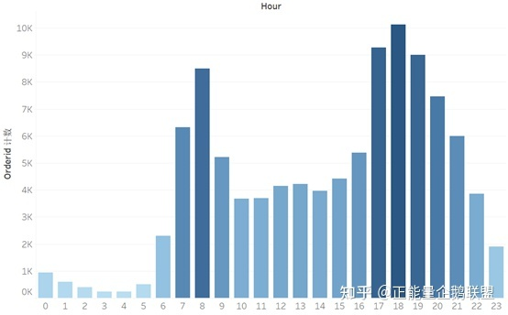这启示运营公司可以利用低频的使用时间进行单车的回流调度。为了避免用户在急用时找不到单车的情况，应多在地铁，办公区域投放车辆。

选取数据时我们不止选择一组（一地）的数据，对于至少两组（两地）的数据进行对比研究。以发现共同特点以及不同特点，从而科学地探究数据不同的原因，补充分析影响共享单车投放以及消费者骑车的因素。

所以我们也参考了美国City Bike 在曼哈顿中城的 2018 年 1 月-12 月的骑行数据。

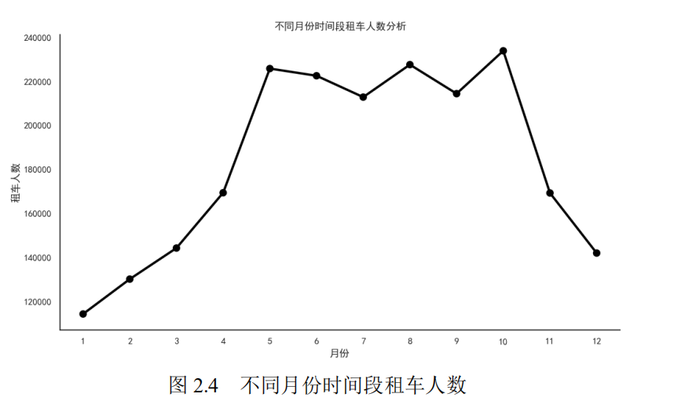

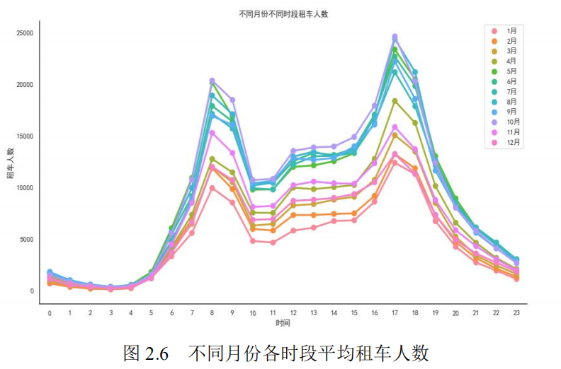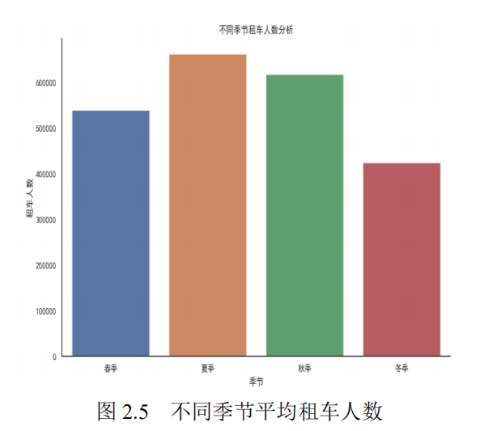

从以上数据和图像中发掘信息，曼哈顿的租车高频时间段在4-11月，每月中又属星期一-星期三的租车量居高。这给后面的调度模型的时间窗分类提供依据。

②寻找科大学生用户、合肥市居民用户做问卷调查

我们依据影响因素提出问题，发放在网上以供社交圈内的科大学子填写，整理得到的数据。

我们又在社交圈内、城市论坛等处收集了合肥市市民的意见。当然，不仅仅是消费者，也对投放者、运营者进行了相关调查。

整理为以下问题：1.缺少调度车，调度进程缓慢；存在大量闲置调度车辆，资源浪费。2.调度没有对需求点的闲置车辆及时取走或补充空缺车辆，用户满意度下降。3.某一区域的共享单车供不应求或供过于求。

1.3 国内研究现状

国内诸多学者针对共享单车调度问题展开了许多研究。陈菁等根据大学校园内共享单车使用的特点进行了需求区域的划分，建立了大学校园共享单车调度路径规划模型。关宏志等提出一种分层调度策略，将调度区域划分为道路层和小区层，并采用不同的调度车 辆。徐国 勋等提出了“红包车”机制，将一些闲置的共享单车设置为红包车从而鼓励用户参与调度，并以总成本最小建立了混合整数规划模型。吕畅等以供需关系为基础，提出一种站点分块策略，并设计了双层禁忌搜索算法进行求解。在调度算法方面，遗传算法具有很好的收敛性，相同精度下计算速度快且鲁棒性高，因而被广泛使用。万敏建立了以成本最小化为目标、带时间窗的区域共享单车调度模型，并通过遗传算法求解该调度模型。于德新等引入了精英策略和进化算子，并采用了 TOPSIS法来求解最优路径。蒋塬锐等在调度结构中引入了调度池，设计了单亲遗传算法求解。

1.4 本文工作

我们了解了相关算法，尝试理解一些算法的原理，通过搜集资料找到了美国曼哈顿市的共享单车数据，并借助python工具使用K-MEANS聚类算法对数据进行了处理并得到了可视化图表。并且提出一种考虑高校课程时刻表的校园共享单车调度方法，并通过遗传算法进行求解，以满足调度点出行高峰时的共享单车需求为主要目标，兼顾调度成本和学生满意度2个指标获得最优的调度方案。

1.5 文章结构

本文第二章介绍了有关算法的知识，第三章对我们使用的方法进行了介绍，第四章对运行过程和结果进行了分析，最后对所做工作进行了总结。

1. 相关知识

2.1 使用KMEANS方法构建投放模型

除了以上根据相关因素得到的数据之外，我们还需要一些其他的数据。用于构建投放模型，我们需要对不同地区和不同区域投放点的数量做一个统计。对于各个投放点的位置，可以选择去查找初始点位，运用KMEANS方法减少点位（分类），框选每一个小区域进行调度的研究；或者如果调查范围够大，直接随机选取初始点位用KMEANS法模拟投放点。

使用KMEANS方法的想法来源于

KMEANS聚类法：选k个类中心，将与类中心最近的点分配给类中心，重新计算类中心，迭代多次（如下图所示），直至类中心不变（或者类中心移动小于某一值）为止。

可以先利用合理的假设来减少次要因素的影响，构建完成之后与真实数据对比验证。

例如：假设聚类后的每一类为一个调度需求点，每一个需求点之间均独自调度，每一个调度需求点内所有的投放点服务完后才能完成下一个调度任务。

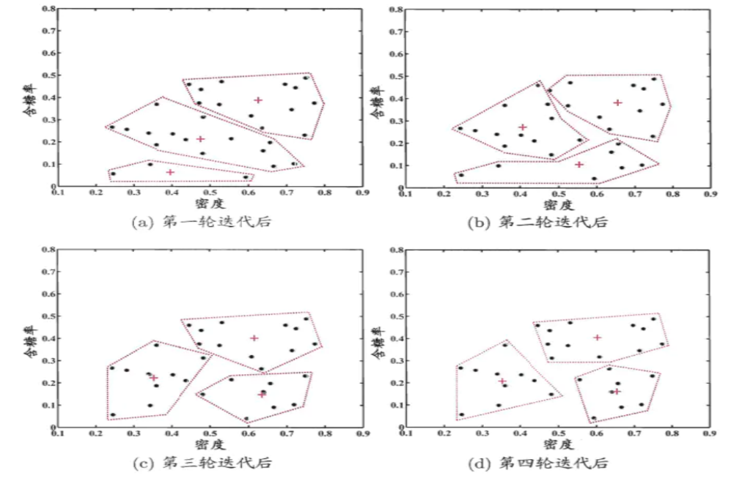假设初始的投放数量均为最佳的投放数量。调度数量 = 以调度区域为终点数 - 以调度区域为起始点数。

收集好数据，接下来就是模型的构建。

可以想到的是我们可以将所有影响到调度的因素收集起来，作为自变量，调度方式作为因变量，构建函数模型，用残差或者其他方法检验拟合是否正确，从而得出函数模型，再与用于验证模型的数据作比较，可以得出模型正确与否，否则再调整。

这种方法体现不出探索性，把课题研究的重点大部分放在了找因素上，因素很多很杂，就算用主成分分析法挑出主要因素（比如骑行时间和骑行距离可以整合成一个变量，因为两者具有线性关系），函数的构建也大概率只是一个试错的过程，探究方法的重要性体现不出来。

2.2使用时间序列预测法构建ARIMA模型

经过查阅和参考相关论文，我们找到了另一种方法：时间序列预测法

即利用历史大数据，采用机器学习中的相关模型进行预测，机器学习目前发展十分成熟，预测模型有很多，例如 SVM、ARIMA、RF 等，很多学者都将其运用在各种预测问题上，取得了不错的成果。

这里主要研究应用最广泛的ARIMA模型。

ARIMA模型实现过程叙述

① 序列平稳化----确定数据的平稳性

首先将分析的时间序列绘制成散点图，然后观察图的大致趋势，分析其自相关和偏相关函数等指标，判断此序列是否平稳。若该序列不平稳，则对其进行差分处理使其转 变为平稳序列，然后进行分析。

② 模型识别----确定模型的形式

依据下表的判断标准判断模型是何种类型，若ACF拖尾，PACF截尾，则该模型数据AR模型。若ACF截尾，PACF拖尾，则该模型数据MA类型。若两者均为拖尾，则模型属于ARMA类型。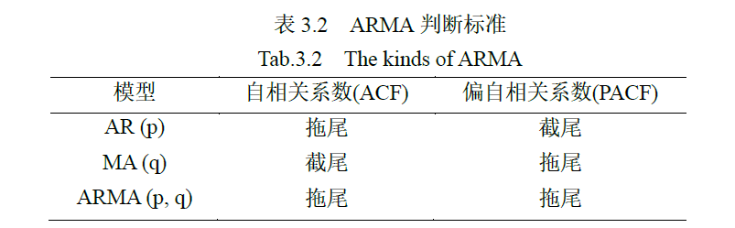

③ 模型检验----根据残差选择合适的模型

对确定好的模型，进行参数估计，并进行随机性检验，诊断残差序列是否为白噪声。然后对检验后的模型确定变量的滞后阶数，即确定p和q的值。

④ 模型预测----对选择的模型进行预测和评价

用确定好参数的模型，对目标数据进行预测和评价。

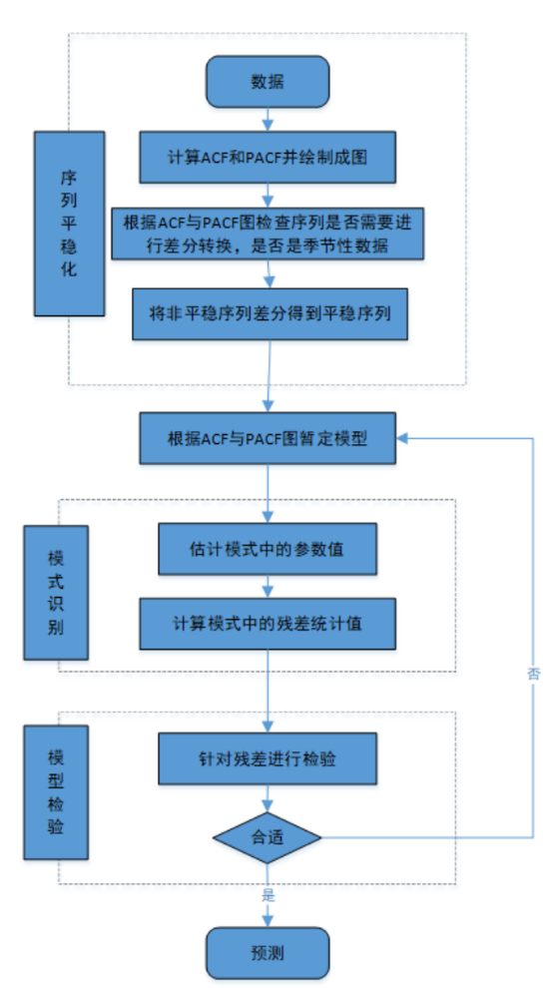序列平稳化检测：下图的蓝色曲线为调度区域1的调度需求量原始图；红色曲线是滑动窗口为20的移动平均图，可以看出此图均值在 0 上下浮动；黑色曲线为指数平均图，用于剔除周期等因素对数据造成的影响。 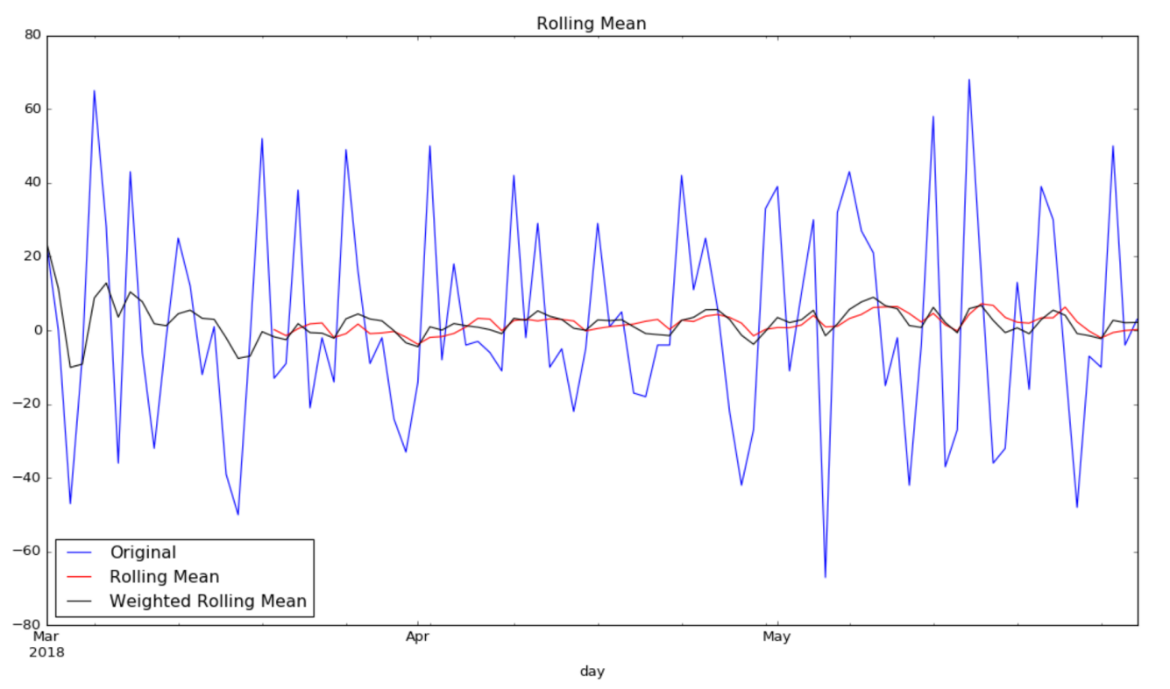

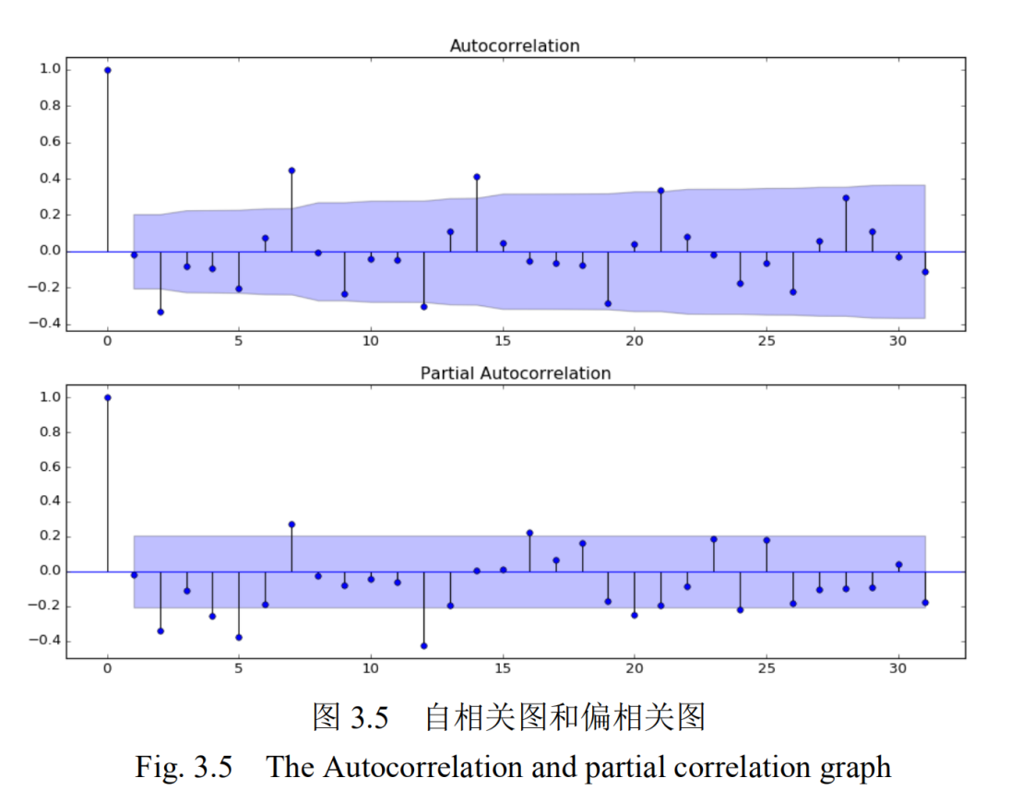模型识别（确定类型为AR, MA,还是ARMA。）：依据自相关系数和偏相关系数识别。

如果结果为左图所示，两种系数均为拖尾，则依据对照表，可以确定模型为ARMA模型，接下来需要确定q和p。

模型检验。

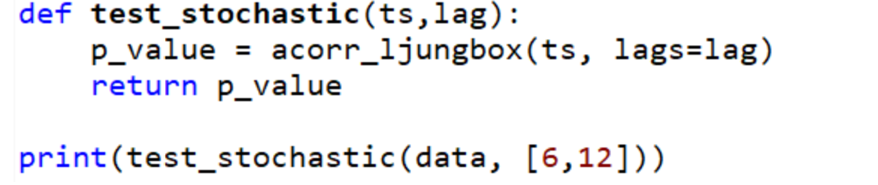首先白噪声检验：编写程序检验

如果不是白噪声序列，则确定p和q。

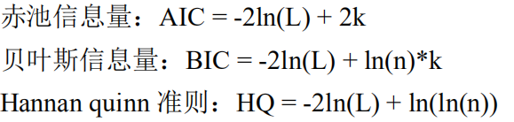 参考：

以上三个准则确定p和q的值。

模型预测。作图进行预测。将真实值与预测值放在同一张图中观察，再对残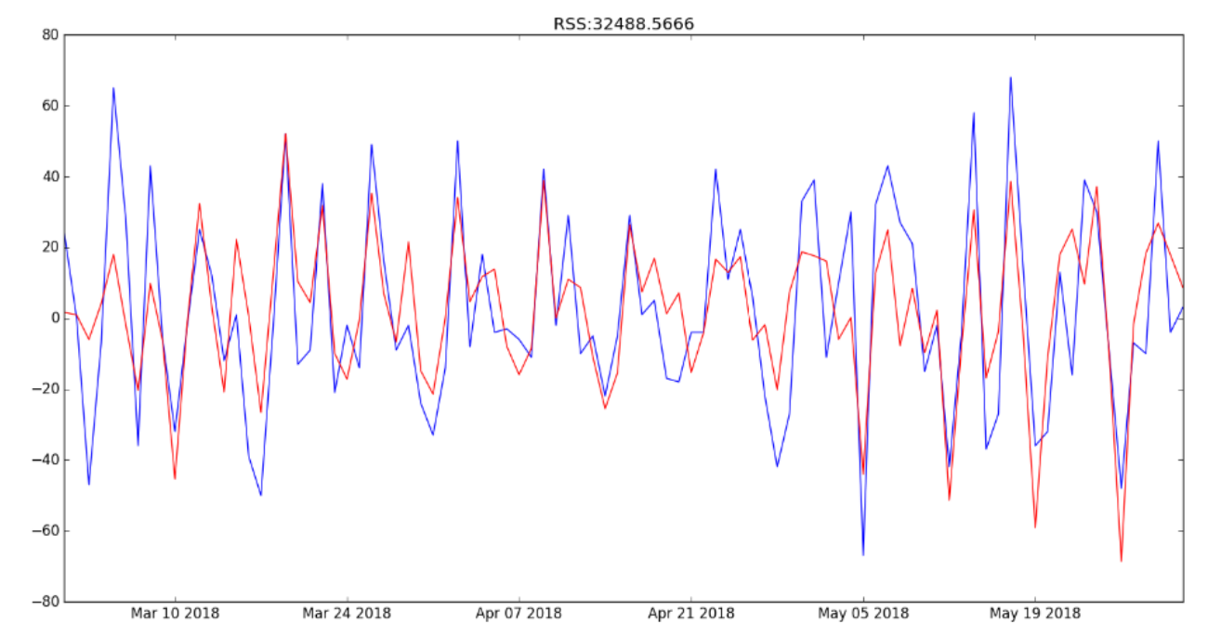差等数据观察拟合度如何。

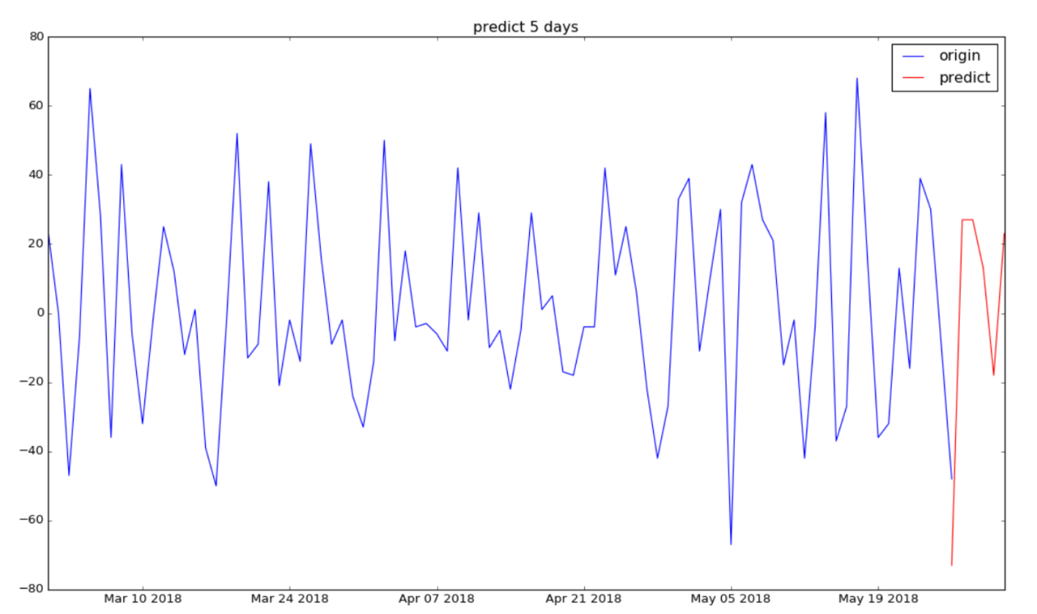真实和预测的对比：

2.3模型的优化

构建并检验之后可以进行模型的优化。调度车辆的优化也就是对调度路径的优化，即VRP问题。

VRP问题：它指由配送中心向具有不同需求的不同客户提供货物，由一个车队或多个车队组织适当的路线，向不同客户需求点发送货物，并能够在满足一定约束条件下达到路程最短或企业成本最小或耗费时间最少等目的。

基本示意图如下：

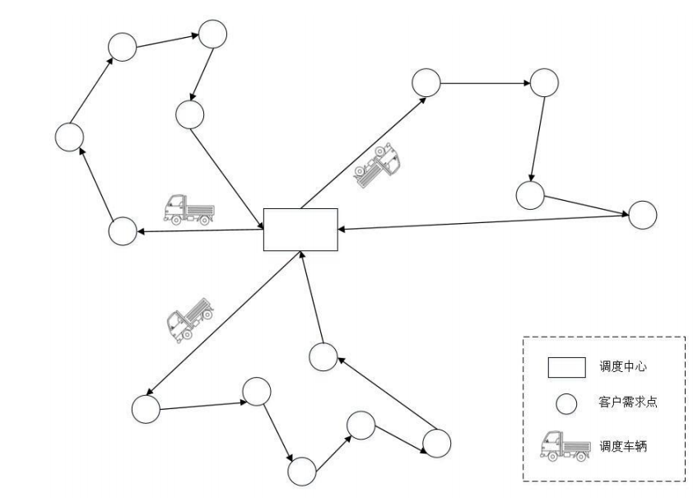

VRPSDPTW问题属于VRP问题的一种，而VRP问题早被许多学者证明为NP-hard问题。即当问题的求解规模增加时，相应地求解难度也会增加。针对小规模的问题，一般采用精确算法；针对大中规模的问题，一般采用启发式算法求解。

精确算法：解决此类VRP问题的精确算法包含分支定界法、动态规划法、枚举法等。精确算法的优点在于一定可以求得全局最优解，但是是需要付出时间代价的。一旦问题的求解规模的增加，求解时间则呈指数形式增长。故精确算法常被用于求解小规模的VRP问题，而大中规模的问题，则通常采用启发式算法。

启发式算法：启发式算法是相对于最优化算法提出的，为了解决最优化算法的求解速度慢等缺点。启发式算法首先给定每一个实例的可行解，然后利用一些规则对可行解进行调优，在短时间内得到问题的满意解。启发式算法一般分为传统启发式算法和现代启发式算法。

(1) 传统启发式算法

传统启发式算法一般需结合其余算法使用，因为采用此算法求解前需要构造初始解，然后对初始解不断改进，使其更优。虽然它能够在较短的时间内求解NP-hard问题，但是容易陷入局部最优解。常见的传统启发式算法包含插入算法、节约算法等。

(2) 现代启发式算法

现代启发式算法的设计灵感来源于自然界。上世纪50年代中期，仿生学被创立。许多科学家从生物钟寻求新的用于人造系统的灵感。一些科学家就从生物进化的机理中提出了模拟进化算法。例如遗传算法(Genetic Algorithm, GA)、模拟退火算法(Simulated Annealing, SA)、蚁群算法(Ant Colony Algorithm, ACA)、模拟植物生长算法(Plant Growth Simulation Algorithm, PGSA)等。不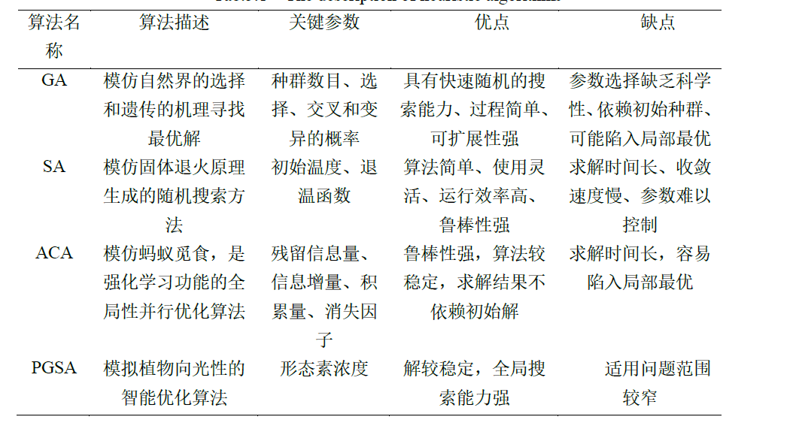同的算法有各自的优缺点。

第五章 总结与展望

本文提出的校园共享单车调度方法，综合了课程时刻表因素，利用遗传算法提升调度方案求解的准确性。总体来说，考虑课程时刻表因素的共享单车调度算法在高校内适应性强、实用性好，充分结合了校内的出行特征，对满足共享单车需求、降低调度成本、提升共享单车利用率均有明显帮助。此外，遗传算法在解决校园小规模车辆路径问题上有明显优势，计算速度快且不易陷入局部最优，保留一定比例的优质子代对算法求解有明显帮助。

本文考虑的只是科大校园一个理想的缩略情况，未来将考虑校园内更多的调度点，将算法的覆盖面扩展至整个校园，并尝试获取运营商掌握的车辆实时分布情况的部分信息，提升算法实时优化的能力；同时深入细化课程时刻表对高峰时间的划分，考虑在不同地点不同时间上课的人数对于共享单车调度的影响。

**参考文献：**

1. 赵明明. 数据驱动下的共享单车调度优化研究[D].大连理工大学,2019.DOI:10.26991/d.cnki.gdllu.2019.001780.
2. 杨证轲,董恺凌,张学梅.国内外共享单车研究综述[J].成都大学学报(社会科学版),2018(02):27-33.
3. 参考自相关系数 ACF与偏自相关系数PACF，拖尾和截尾 - ylxn - 博客园 (cnblogs.com)
4. 罗春芳,张国华,刘德华,朱定欢.基于Kmeans聚类的XGBoost集成算法研究[J].计算机时代,2020(10):12-14.DOI:10.16644/j.cnki.cn33-1094/tp.2020.10.004.
5. 基于K-means聚类算法改进算法的研究[J]. 魏杰. 信息通信. 2018(05)
6. 关宏志,卢笙,宋茂灿.共享单车分层调度策略研究[J].重庆交通大学学报(自然科学版),2020,39(02):1-7.
7. 徐国勋,李妍峰,金大祥,李军.“红包车”机制下的共享单车调度问题[J].系统工程理论与实践,2020,40(02):426-436.
8. 石兵,黄茜子,宋兆翔,徐建桥.基于用户激励的共享单车调度策略[J/OL].计算机应用:1-11[2022-06-11]
9. 陈植元,林泽慧,金嘉栋,李建斌.基于时空聚类预测的共享单车调度优化研究[J].管理工程学报,2022,36(01):146-158.DOI:10.13587
10. 杨俊闯,赵超.K-Means聚类算法研究综述[J].计算机工程与应用,2019,55(23):7-14+63.
11. 卢琰. 共享单车车辆调度问题研究[D].西南交通大学,2018.
12. 周奕杉. 共享单车需求预测及优化调度算法的研究与应用[D].西安电子科技大学,2021.DOI:10.27389
13. 张辉,郑彭军.基于蚁群算法的城市公共自行车调度研究[J].科技与管理,2015,17(06):32-36.DOI:10.16315
14. 谢艺伟. 共享单车空间分布演化规律及其调度策略研究[D].南京师范大学,2021.DOI:10.27245
15. 李艳,徐伦.基于BP神经网络实现共享单车调度优化研究[J].信息记录材料,2020,21(10):171-172.DOI:10.16009
16. 吴会丛,王敬.基于改进蚁群算法的共享单车配送调度研究[J].计算机应用与软件,2020,37(09):35-41+55.
17. 徐国勋. 城市共享单车调度优化问题研究[D].西南交通大学,2019.DOI:10.27414
18. 岳晓鹏,全启圳,何月华.基于模拟退火算法的公共自行车调度优化问题[J].科学技术创新,2021(36):19-21.
19. 蒋塬锐,贾顺平,李军.基于调度池的共享单车调度研究[J].交通信息与安全,2019,37(05):124-132.
20. 钟礼志. 基于K-means聚类算法的共享单车电子围栏规划[D].西南交通大学,2021.DOI:10.27414